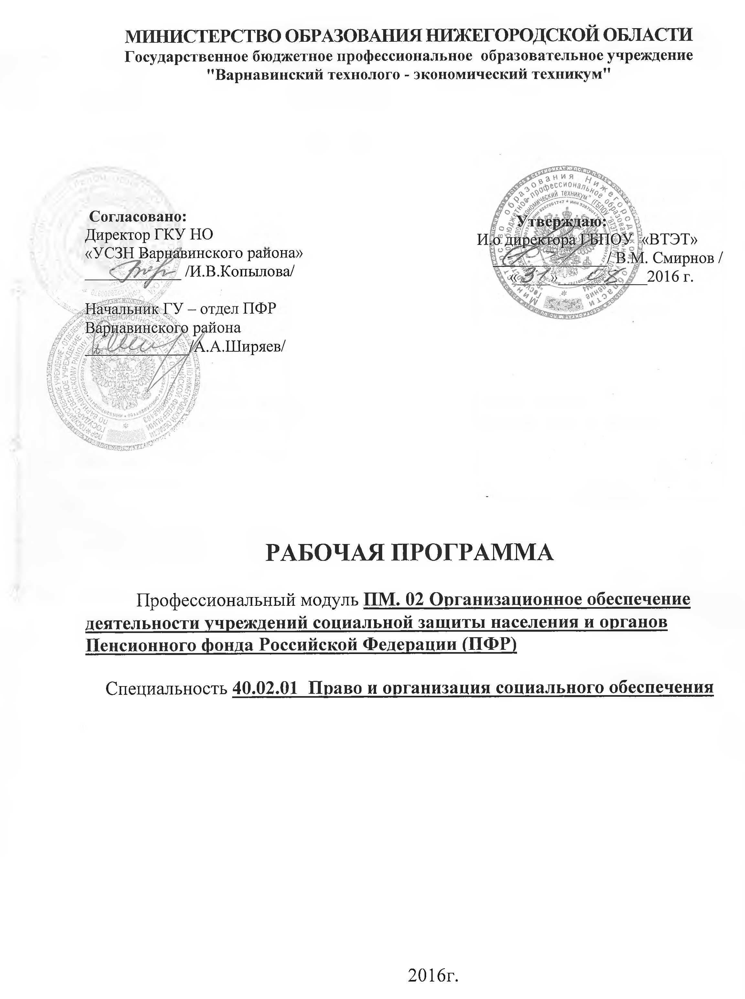 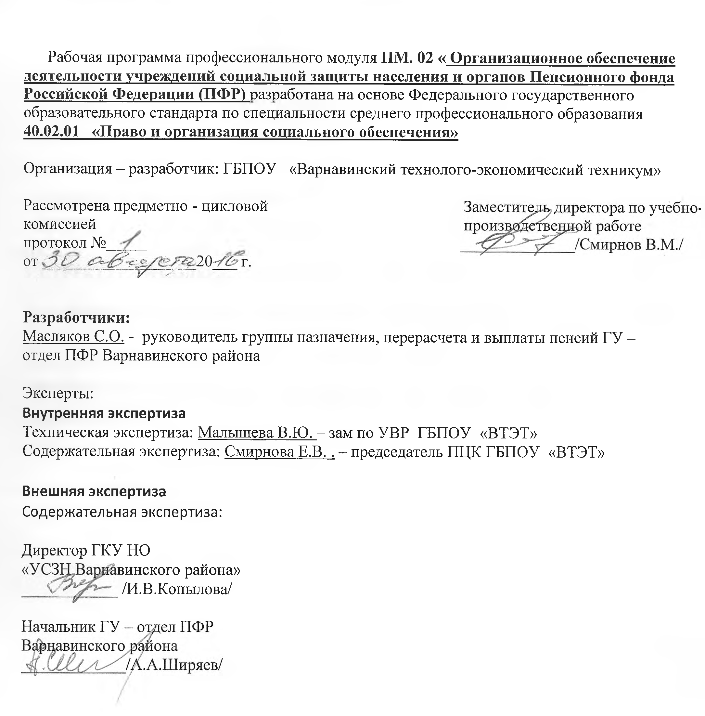

# **СОДЕРЖАНИЕ**

|  |  |
| --- | --- |
| **1. ПАСПОРТ ПРОГРАММЫ ПРОФЕССИОНАЛЬНОГО МОДУЛЯ** | **Стр.**  **4-5** |
| **2. результаты освоения ПРОФЕССИОНАЛЬНОГО МОДУЛЯ** | **6** |
| 3. **СТРУКТУРА И СОДЕРЖАНИЕ ПРОФЕССИОНАЛЬНОГО МОДУЛЯ** | **7-16** |
| **4. УСЛОВИЯ РЕАЛИЗАЦИИ ПРОФЕССИОНАЛЬНОГО МОДУЛЯ** | **17-19** |
| **5. Контроль и оценка результатов освоения профессионального модуля (вида профессиональной деятельности)** | **20-21** |

**1. ПАСПОРТ ПРОГРАММЫ ПРОФЕССИОНАЛЬНОГО МОДУЛЯ**

**Организация работы органов и учреждений социальной защиты населения, органов Пенсионного фонда Российской Федерации (ПФР)**

* 1. **Область применения программы**

Рабочая программа профессионального модуля является частью программы подготовки специалистов среднего звена в соответствии с ФГОС СПО по специальности

**40.02.01 Право и организация социального обеспечения**  в части освоения основного вида профессиональной деятельности (ВПД): **Организационное обеспечение деятельности учреждений социальной защиты населения и органов Пенсионного фонда Российской Федерации** и соответствующих профессиональных компетенций (ПК):

ПК 2.1. Поддерживать базы данных получателей пенсий, пособий, компенсаций и других социальных выплат, а также услуг и льгот в актуальном состоянии.

ПК 2.2. Выявлять лиц, нуждающихся в социальной защите, и осуществлять их учет, используя информационно-компьютерные технологии.

ПК 2.3. Организовывать и координировать социальную работу с отдельными лицами, категориями граждан и семьями, нуждающимися в социальной поддержке и защите.

**1.2. Цели и задачи профессионального модуля – требования к результатам освоения профессионального модуля:**

С целью овладения указанным видом профессиональной деятельности и соответствующими профессиональными компетенциями, обучающийся в ходе освоения профессионального модуля должен:

**иметь практический опыт:**

- поддержания в актуальном состоянии базы данных получателей пенсий, пособий, компенсаций, услуг, льгот и других социальных выплат с применением компьютерных технологий;

- выявления и осуществления учета лиц, нуждающихся в социальной защите;

- организации и координирования социальной работы с отдельными лицами, семьями и категориями граждан, нуждающимися в социальной поддержке и защите с применением компьютерных и телекоммуникационных технологий;

- консультирования граждан и представителей юридических лиц по вопросам пенсионного обеспечения и социальной защиты населения с применением компьютерных и телекоммуникационных технологий;

- участия в организационно-управленческой работе структурных подразделений органов и учреждений социальной защиты населения, органов Пенсионного фонда Российской Федерации;

**уметь:**

- поддерживать в актуальном состоянии базы данных получателей пенсий, пособий, компенсаций, услуг и других социальных выплат с применением компьютерных технологий;

- выявлять и осуществлять учет лиц, нуждающихся в социальной защите;

- участвовать в организационно-управленческой работе структурных подразделений органов и учреждений социальной защиты населения, органов Пенсионного фонда Российской Федерации;

- взаимодействовать в процессе работы с органами исполнительной власти, организациями, учреждениями, общественными организациями;

- собирать и анализировать информацию для статистической и другой отчетности;

- выявлять по базе данных лиц, нуждающихся в мерах государственной социальной поддержки и помощи, с применением компьютерных технологий;

- принимать решения об установлении опеки и попечительства;

- осуществлять контроль и учет за усыновленными детьми, детьми, принятыми под опеку и попечительство, переданными на воспитание в приемную семью;

- направлять сложные или спорные дела по пенсионным вопросам, по вопросам оказания социальной помощи вышестоящим в порядке подчиненности лицам;

- разграничивать компетенцию органов социальной защиты населения, Пенсионного фонда Российской Федерации, определять их подчиненность, порядок функционирования;

- применять приемы делового общения и правила культуры поведения в профессиональной деятельности;

- следовать этическим правилам, нормам и принципам в профессиональной деятельности;

**знать:**

- нормативные правовые акты федерального, регионального, муниципального уровней, локальные нормативные акты организаций, регулирующие организацию работы органов Пенсионного фонда Российской Федерации и социальной защиты населения;

- систему государственных органов и учреждений социальной защиты населения, органов Пенсионного фонда Российской Федерации;

- организационно-управленческие функции работников органов и учреждений социальной защиты населения, органов Пенсионного фонда Российской Федерации;

- передовые формы организации труда, информационно-коммуникационные технологии, применяемые в органах Пенсионного фонда Российской Федерации, органах и учреждениях социальной защиты населения; процедуру направления сложных или спорных дел по пенсионным вопросам и вопросам оказания социальной помощи вышестоящим в порядке подчиненности лицам;

- порядок ведения базы данных получателей пенсий, пособий, компенсаций и других социальных выплат, оказания услуг;

- документооборот в системе органов и учреждений социальной защиты населения, органов Пенсионного фонда Российской Федерации;

- федеральные, региональные, муниципальные программы в области социальной защиты населения и их ресурсное обеспечение;

- Кодекс профессиональной этики специалиста органов и учреждений социальной защиты населения, органов Пенсионного фонда Российской Федерации.

**1.3. Рекомендуемое количество часов на освоение программы профессионального модуля:**

всего – 471 часа, в том числе:

максимальной учебной нагрузки обучающегося – 471 час, включая:

обязательную аудиторную учебную нагрузку обучающегося – 218 часов,

самостоятельную работу обучающегося – 109 часов,

учебную практику - 36 часов,

производственную практику - 108 часов.

**2. РЕЗУЛЬТАТЫ ОСВОЕНИЯ ПРОФЕССИОНАЛЬНОГО МОДУЛЯ**

Результатом освоения профессионального модуля является овладение обучающимися видом профессиональной деятельности (ВПД) **Организация работы органов и учреждений социальной защиты населения, органов Пенсионного фонда Российской Федерации (ПФР)**, в том числе профессиональными (ПК):

|  |  |
| --- | --- |
| **Код** | **Наименование результата обучения** |
| ПК 2.1 | Поддерживать базы данных получателей пенсий, пособий, компенсаций и других социальных выплат, а также услуг и льгот в актуальном состоянии. |
| ПК 2.2 | Выявлять лиц, нуждающихся в социальной защите, и осуществлять их учет, используя информационно-компьютерные технологии. |
| ПК 2.3 | Организовывать и координировать социальную работу с отдельными лицами, категориями граждан и семьями, нуждающимися в социальной поддержке и защите. |

**3. СТРУКТУРА и содержание профессионального модуля**

**3.1. Тематический план профессионального модуля**

|  |  |  |  |  |  |  |  |  |  |
| --- | --- | --- | --- | --- | --- | --- | --- | --- | --- |
| **Коды профессиональных компетенций** | **Наименования разделов профессионального модуля[1]\*** | **Всего часов**  *(макс. учебная нагрузка и практики)* | **Объем времени, отведенный на освоение междисциплинарного курса (курсов)** | | | | | **Практика** | |
| **Обязательная аудиторная учебная нагрузка обучающегося** | | | **Самостоятельная работа обучающегося** | | **Учебная,**  часов | **Производственная (по профилю специальности),**  часов  *(если предусмотрена рассредоточенная практика)* |
| **Всего,**  часов | **вт.ч. лабораторные работы и практические занятия,**  часов | **вт.ч., курсовая работа (проект),**  часов | **Всего,**  часов | **вт.ч., курсовая работа (проект),**  часов |
| **1** | **2** | **3** | **4** | **5** | **6** | **7** | **8** | **9** | **10** |
| **ПК 2.1 - 2.3** | **Раздел 1.** Организация работы органов Пенсионного фонда РФ | **152** | **94** | **40** | - | **40** | - | **18** | **0** |
| **ПК 2.1 - 2.3** | **Раздел 2.** Организация работы органов и учреждений социальной защиты населения РФ | **211** | **124** | **92** | **69** | **18** | **0** |
|  | **Производственная практика (по профилю специальности)**, часов *(если предусмотрена итоговая (концентрированная) практика)* | **108** |  | | | | | | **108** |
|  | **Всего:** | **471** | **218** | **132** | **-** | **109** | **-** | **36** | **108** |

# **3.2. Содержание обучения по профессиональному модулю (ПМ)**

|  |  |  |  |  |  |  |
| --- | --- | --- | --- | --- | --- | --- |
| **Наименование разделов профессионального модуля (ПМ), междисциплинарных курсов (МДК) и тем** | | **Содержание учебного материала, лабораторные работы и практические занятия, самостоятельная работа обучающихся, курсовая работа (проект)** | | | **Объем часов** | **Уровень освоения** |
| **1** | | **2** | | | **3** | **4** |
| **Раздел 1. Организация работы органов Пенсионного фонда РФ** | |  | | |  |  |
| Тема 1.1. Пенсионный фонд РФ в системе обязательного пенсионного страхования в РФ | | **Содержание** | | |  | **2** |
|  | | **Правовое положение пенсионного фонда РФ** | **8** |
| Задачи и функции пенсионного фонда РФ, отделении Пенсионного фонда субъектов РФ, | 2 |
| Задачи и функции городских (районных) управлении пенсионного фонда РФ | 2 |
|  | | Участники правоотношении по обязательному пенсионному страхованию | 2 |
| Порядок управления, формирование и расходование средств ПФР | 2 |
| **Практические занятия** | | | **8** |
|  | | Характеристика нормативных правовых актов, регулирующих деятельность Пенсионного фонда РФ | 2 |
| Структура Пенсионного фонда РФ. Структура городских (районных) управлении ПФР | 2 |
|  | | Представление граждан к пенсии. Подготовка и оформление пенсионного дела. | 2 |  |
|  | | Работа с ФЗ от 15 декабря 2001 г. N 167-ФЗ "Об обязательном пенсионном страховании в Российской Федерации"(глава 1) | 2 |  |
| Тема 1.2. Общие вопросы организации работы органов пенсионного фонда РФ | | **Содержание** | | |  | **2** |
|  | | **Организация работы ПФР** | **10** |
| Взаимодействие Пенсионного фонда РФ с органами социальной защиты населения, органом записи актов гражданского состояния и другими органами. | 2 |
| Функциональные обязанности должностных лиц отделений (управлений) Пенсионного фонда РФ. | 2 |
| Планирование работы органов ПФР. | 2 |
| Прием граждан. Виды обращений, порядок регистрации обращений | 2 |
| Организация справочно-кодификационной работы в органах ПФР | 2 |
| **Практические работы** | | | **2** |
|  | | Организация работы органов ПФР с обращениями граждан | 2 |
| Тема 1.3. Организация работы отделов индивидуального (персонифицированного) учета и взаимодействия со страхователями и застрахованными лицами | | **Содержание** | | |  |  |
|  | | **Организация и ведение индивидуального (персонифицированного) учета для целей обязательного пенсионного страхования** | **12** |  |
| **2** |
|  | | Индивидуальный (персонифицированный) учет как технологическая основа пенсионной реформы. | 2 |
|  | | Правовая основа индивидуального (персонифицированного) учета. | 2 |
|  | | Организации работы региональных отделений Пенсионного фонда РФ по актуализации информационной базы, персонифицированного учета (сбор и обработка индивидуальных сведений, обеспечение их достоверности). | 2 |
|  | | Основные формы документов для ведения работ по персонифицированному учету. | 2 |
|  | | Использование информационной базы персонифицированного учета для назначения (перерасчета) пенсий. | 2 |
|  | | Страховой номер индивидуального лицевого счета (СНИЛС) | 2 |  |
| **Практические занятия** | | | **4** |  |
|  | | Порядок оформления документов для введения работ по персонифицированному учету. | 2 |  |
|  | | Использование информации содержащейся в выписке индивидуального лицевого счета застрахованного лица | 2 |
| Тема 1.4. Организация работы отделов назначения, перерасчета и выплаты пенсии | | **Содержание** | | |  | **2** |
|  | | **Порядок работы отделов** | **12** |
|  | | Порядок обращения за пенсией. | 2 |
|  | | Порядок приема и обработки документов для назначения (перерасчета) пенсии. | 2 |
|  | | Порядок выплаты пенсии | 2 |
|  | | Организация работы по созданию и развитию клиентских служб в территориальных органах ПФР | 2 |
|  | | Организация документальной проверки достоверности представленных страхователями индивидуальных сведений о стаже на соответствующих видах работ. | 2 |
|  | | Организация работы отделов назначения пенсии | 2 |
| **Практические занятия** | | | **6** |
|  | | Порядок приема документов для назначения пенсии | 2 |
|  | | Порядок назначения (перерасчета) пенсии | 2 |
|  | | Формирование индивидуальных лицевых счетов | 2 |
| Тема 1.5 Профессиональные компьютерные и телекоммуникационные технологии | | **Содержание** | | |  | **2** |
|  | | **Применение компьютерных и телекоммуникационных технологий при организации работы органов Пенсионного фонда РФ** | **8** |
|  | | Понятие и виды компьютерных и телекоммуникационных технологий в сфере пенсионного обеспечения и социальной защиты. | 2 |
|  | | Правила использования профессиональных компьютерных и телекоммуникационных технологий. | 2 |
|  | | Базы данных получателей пенсий | 2 |
|  | | Базы данных получателей пенсий и пособий. | 2 |
| **Практические занятия** | | | **14** |
|  | | Использование компьютерных и телекоммуникационных технологий в сфере пенсионного обеспечения и социальной защиты. | 2 |
|  | | Защита информации при использовании компьютерных и телекоммуникационных технологий | 2 |
|  | | Информация, содержащаяся в базах данных получателей пенсий и пособий, и поддержание ее в актуальном состоянии | 2 |
|  | | Защита персональных данных получателей пенсий и пособий | 2 |
|  | |  | | Прием и консультирование граждан по вопросам пенсионного обеспечения с применением КТ, с использованием информационно-правовой системы «Консультант Плюс» | 2 |  |
|  | | Составление отчетности органов ПФР с использованием КТ по приему граждан | 2 |  |
|  | | Составление отчетности органов ПФР с использованием КТ о расходовании средств | 2 |  |
| Тема 1.6 Документооборот в органах Пенсионного фонда РФ | | **Содержание** | | |  | **2** |
|  | | **Организация документооборота в системе органов Пенсионного фонда РФ** | **4** |
|  | | Виды документов, используемых органами Пенсионного фонда РФ. | 2 |
|  | | Правила ведения документооборота в органах Пенсионного фонда РФ. | 2 |
| **Практические занятия** | | | **6** |
|  | | Регистрация входящей документации | 2 |  |
|  | | Документы, оформляемые во время приема граждан. | 2 |  |
|  | | Внутренний документооборот территориального органа ПФР | 2 |  |
| **Самостоятельная работа при изучении раздела 1 ПМ 2**  Систематическая проработка конспектов занятий, учебной и специальной литературы (по вопросам к разделам учебных пособий, составленным преподавателем), нормативно-правовых актов, судебной практики.  Подготовка к лабораторным и практическим работам с использованием методических рекомендаций преподавателя, оформление лабораторно-практических работ, отчетов и подготовка к их защите. Работа над курсовым проектом.  **Примерная тематика внеаудиторной самостоятельной работы:**   1. Порядок управления, формирование и расходование средств ПРФ 2. Планирование работы органов ПФР 3. Взаимодействие органов ПФР с другими органами государства 4. Организация справочно-кодификационной работы в органов ПФР 5. Участники правоотношений по обязательному пенсионному страхованию 6. Порядок обращения за пенсией 7. Организация работы отделов назначения пенсии 8. Организация заблаговременной работы по формированию индивидуальных лицевых счетов застрахованных лиц, уходящих на пенсию 9. Задачи и функции пенсионного фонда ПФР, отделении Пенсионного фонда субъектов РФ, задачей функции городских (районных) управлении пенсионного фонда РФ 10. Индивидуальный (персонифицированный) учет как технологическая основа пенсионной реформы 11. Характеристика механизмов «заражение», «внушение», «убеждение» и «подражание». Их роль в процессе общения. 12. Составление кодекса профессиональной этики специалистов органов социальной защиты населения. 13. Отработка приемов работы с справочно-правовыми системами, используя демо-версии в сети Интернет. 14. Профессиональные компьютерные программы, используемые в странах СНГ. | | | | |  |  |
| **Раздел 2. ПМ 2 Организация работы органов и учреждений социальной защиты населения РФ** |  | | | |  |  |
| Тема 2.1. Государственные и муниципальные органы социальной защиты населения. | **Содержание** | | | |  | **2** |
|  | | **Государственные и муниципальные органы социальной защиты населения. Понятие социальной защиты населения** | | **6** |
|  | | Общее понятие социальной защиты населения и социального обеспечения. Конституция РФ | | 2 |
| Областные, краевые, территориальные органы социальной защиты населения.  Правовое положение, задачи, функция, структура. | | 2 |
| Источники финансирования социальной защиты населения. | | 2 |
| **Практические занятия** | | | | **8** |
|  | | Структура социальной защиты населения. | | 2 |
| Структура подведомственных учреждений социальной защиты населения. | | 2 |
| Рассмотрение справки МСЭ и индивидуальной карты реабилитации инвалида. | | 2 |
|  |  | | Порядок работы территориального органа социальной защиты населения | | 2 |  |
| Тема 2.2. Организация работы районных (городских) органов социальной защиты населения. | **Содержание** | | | |  | **2** |
|  | | **Организация деятельности Управления социальной защиты населения** | | **12** |
|  | | Отдел по назначению и выплате социальных пособий, льгот и компенсаций | | 2 |
| Меры социальной поддержки малоимущим семьям, многодетным семьям. | | 2 |
| Меры социальной поддержки приемным семьям, детям – сиротам и детям, оставшихся без попечения родителей. | | 2 |
| Меры социальной поддержки сельским специалистам, педагогическим работникам. | | 2 |
| Меры социальной поддержки ветеранам труда, пенсионерам, инвалидам | | 2 |
| Субсидии на оплату жилого помещения и коммунальных услуг | | 2 |
| **Практические занятия** | | | | **22** |
|  | | Работа отдела по назначению и выплате государственных пособий на детей. | | 2 |
| Подготовка макета личного дела получателя пособия | | 2 |
| Назначение пособий малоимущим семьям | | 2 |
| Государственные пособия гражданам, имеющих детей (ФЗ от 19.05.1995 г. №81-ФЗ, Закон Нижегородской области от 24.11.2004 г № 130-З) | | 2 |
| Государственные пособия гражданам, имеющих детей (Закон Нижегородской области от 30.12.2005 г. № 212-З, постановление Правительства Нижегородской области от 12.10.2011 г. № 830) | | 2 |
| Назначение пособий детям-сиротам и приемным семьям | | 2 |
| Назначение пособий многодетным семьям | | 2 |
| Предоставление субсидий (расчет субсидии) | | 2 |  |
| Назначение пособий по закону Закон Нижегородской области от 29.11.2004 г  № 134-З, Закон Нижегородской области от 30.11.2007 г № 165-З | | 2 |  |
| Назначение пособий по закону ФЗ от 24.11.1995 г № 181-ФЗ, Закон Нижегородской области от 29.11.2004 г № 133-З, ФЗ от 12.01.1995 г № 5 | | 2 |  |
| Назначение пособий гражданам разных категорий | | 2 |  |
| Тема 2.3. Порядок, методы и этапы контрольной работы министерств, областных, краевых учреждений социальной защиты населения | **Содержание** | | | |  |  |
|  | | **Контрольно - ревизионная деятельность вышестоящих органов социального обеспечения.** | | **2** |  |
| Значение проверки и ревизии в контролирующей деятельности вышестоящих органов. Основные задачи ведомственного контроля. Периодичность и сроки проведения ревизий и проверок. | | 2 |  |
| **Практические занятия** | | **4** |  |
| Формы и методы контроля. Порядок проведения ревизии. | | 2 |  |
| Заполнение документов по результатам ревизии | | 2 |  |
| Тема 2.4. Организация социальной защиты и обслуживания граждан территориальными органами социальной защиты населения. |  | | **Содержание** | |  |  |
| **Система социальных служб.** | | **6** | **2** |
| Центр социального обслуживания населения. Виды услуг. | | 2 |  |
| Стационарные учреждения социального обслуживания. Типы учреждений. | | 2 |  |
| Порядок предоставления платных и бесплатных услуг | | 2 |  |
| **Практические занятия** | | **40** |  |
| Изучение и обсуждение ФЗ № 442 от 28.12.2013 г. «Об основах социального обслуживания граждан в Российской Федерации» | | 2 |  |
| Порядок работы отдела по социальной работе с семьей | | 2 |  |
| Подготовка и оформление личного дела семьи | | 2 |  |
| Подготовка и оформление пакета документов на социальную стипендию | | 2 |  |
| Порядок работы отделения срочной социальной помощи | | 2 |  |
| Работа с документами отделения срочной социальной помощи | | 2 |  |
| Перечень услуг, оказываемых отделением срочной социальной помощи | | 2 |  |
| Участковые специалисты отделения срочной социальной помощи | | 2 |  |
| Порядок признания граждан, нуждающимися в социальном обслуживании | | 2 |  |
| Работа с документами по оформлению на надомное социальное обслуживание | | 2 |  |
| Рассмотрение перечня платных и бесплатных социальных услуг | | 2 |  |
| Порядок работы отделения дневного пребывания | | 2 |  |
| Перечень документов для зачисления в психоневрологические интернаты. | | 2 |  |
| Перечень документов для зачисления в дома для престарелых граждан. | | 2 |  |
| Рассмотрение пакета документов для оформления в социальные приюты для несовершеннолетних | | 2 |  |
| Подготовка проекта решения о постановке (отказе) на надомное социальное обслуживание | | 2 |  |
|  | | Экскурсия в Комплексный центр социального обслуживания населения | | 2 |  |
|  | | Экскурсия в отделение дневного пребывания ГБУ «КЦСОН Варнавинского района» | | 2 |  |
|  | | Экскурсия в пункт проката ТСР и спортивного инвентаря, дом быта при ГБУ «КЦСОН Варнавинского района» | | 4 |  |
| Тема 2.5. Взаимодействие органов социального обеспечения с органами местного самоуправления, предприятиями, учреждениями, общественными  организациями | **Содержание** | | | |  | **2** |
|  | | **Взаимодействие органов социальной защиты населения с государственными, профсоюзными и другими общественными организациями** | | **2** |
| Основные направления сотрудничества, взаимодействия органов социального обеспечения с отраслевыми министерствами и ведомствами, органами исполнительной власти, профсоюзными органами, предприятиями и учреждениями, общественными организациями, благотворительными фондами и т.д. | | 2 |
| **Практические занятия** | | | | **4** |
| Составление плана межведомственной работы | | | | 2 |
|  | | Решение ситуационных задач | | 2 |
| Тема 2.6. Профессиональные компьютерные и телекоммуникационные  технологии | **Содержание** | | | |  | **2** |
|  | | **Применение компьютерных и телекоммуникационных технологий при организации работы органов и учреждений социальной защиты населения.** | | **2** |
|  | | Понятие и виды компьютерных и телекоммуникационных технологий в социальной защите населения. Базы данных получателей. | | 2 |
| **Практические занятия** | | | | **6** |
|  | | Формирование баз данных по категориям получателей | | 2 |
| Выявление и осуществление учета по базе данных лиц, нуждающихся в мерах государственной поддержки и помощи с применением КТ | | 2 |
| Решение ситуационных задач | | 2 |  |
| Тема 2.7. Документооборот в органах и учреждениях социальной защиты РФ | **Содержание** | | | |  | **2** |
|  | | **Организация документооборота в органах и учреждениях социальной защиты РФ** | | **2** |
|  | | Виды документов, используемых органами социальной защиты РФ. | | 2 |
| **Практические занятия** | | | | **8** |
|  | | Работа с нормативно-правовой базой по вопросам социальной защиты населения, составление краткого конспекта | | 2 |
|  | | Движение документов, используемых в учреждениях социальной защиты | | 2 |
|  | | Урок обсуждение «Вопрос-ответ» по нормативно-правовой базе | | 2 |
|  |  | | Решение задач с помощью Консультант Плюс | | 2 |  |
| **Учебная практика.**  **Виды работ:**  - Государственная социальная помощь (меры социальной поддержки населения). Тестовые задания.  - Меры социальной поддержки семей с детьми. Меры социальной поддержки ветеранов труда, пенсионеров, инвалидов. Ситуационные задачи.  - Государственная социальная помощь малоимущим гражданам. Ситуационные задачи  - Перечень необходимых документов для назначения страховой пенсии  - Порядок приема и обработки документов при назначении страховой пенсии  - Изучение условий предоставления социального обслуживания. Тестовые задания.  - Определение видов социальных услуг. Ситуационные задачи.  - Формы социального обслуживания. Порядок оплаты социального обслуживания. Ситуационные задачи.  - Перечень необходимых документов для назначения государственной пенсии.  - Порядок приема и обработки документов при назначении государственной пенсии  - Ознакомление и изучение видов документов, используемых органами социальной защиты РФ  - Установление оснований назначения и выплаты социальных пособий, льгот и компенсаций. Ситуационные задачи.  - Решение ситуационных задач с помощью информационно-правовой системы «Консультант Плюс»  - Документы необходимые для назначения компенсаций, пособий и иных социальных выплат  - Порядок приема и обработки документов для назначения компенсаций, пособий и иных социальных выплат  **Производственная практика (по профилю специальности)**  **Виды работ**  - формировать и поддерживать в актуальном состоянии базы данных получателей пенсии, пособии, компенсации, услуг, льгот и других социальных выплат с применением компьютерных технологии;  - осуществлять учет лиц нуждающихся в социально защите;  - организовывать социальную работу с отдельными лицами, семьями и категориями граждан нуждающихся в социальной поддержке и защите с применением компьютерных технологии;  - консультировать граждан и юридических лиц по вопросам пенсионного обеспечения и социальной защиты населения с применением компьютерных технологии;  - участвовать в организационно-управленческой работе структурных подразделений. | | | | | **36**  **108** |  |
| **Самостоятельная работа при изучении раздела 2 ПМ 02**  Систематическая проработка конспектов занятий, учебной и специальной литературы (по вопросам к разделам учебных пособий, составленным преподавателем), нормативно-правовых актов, судебной практики.  Подготовка к лабораторным и практическим работам с использованием методических рекомендаций преподавателя, оформление лабораторно-практических работ, отчетов и подготовка к их защите.  **Примерная тематика внеаудиторной самостоятельной работы:**   1. Органы исполнительной власти субъектов РФ 2. Отдел по назначению и выплате государственных пособий на детей 3. Министерство здравоохранения и социального развития РФ 4. Организация работы районных (городских) органов социальной защиты населения по назначению и выплате государственных пособий на детей 5. Социальная реабилитация инвалидов 6. Организация работы органов социальной защиты населения по направлению граждан в стационарные учреждения социального обслуживания | | | | |  |  |

# **4. условия реализации ПРОФЕССИОНАЛЬНОГО МОДУЛЯ**

# **4.1.  Требования к минимальному материально-техническому обеспечению**

Реализация профессионального модуля предполагает наличие учебных кабинетов «Право социального обеспечения» и лаборатории «Информационные технологии в профессиональной деятельности».

**Оборудование учебного кабинета и рабочих мест кабинета «Право социального обеспечения»:**

Комплект учебной мебели

Классная доска

Компьютер

Принтер

Ксерокс

Учебные стенды

Информационный стенд

**Оборудование лабораторий и рабочих мест лабораторий:**

**«Информационные технологии в профессиональной деятельности»:**

Персональные компьютеры, принтер, сканер, модем, проектор, программное обеспечение общего и профессионального назначения, комплект учебно-методической документации, информационно-справочная система «Консультант Плюс».

Реализация профессионального модуля предполагает обязательную производственную практику, которую рекомендуется проводить по окончании изучения модуля.

# **4.2. Информационное обеспечение обучения**

Перечень рекомендуемых учебных изданий, интернет-ресурсов, дополнительной литературы

**Основные источники:**

Федеральный закон от 15.12.2001 N 167-ФЗ (ред. от 03.08.2018) "Об обязательном пенсионном страховании в Российской Федерации

Федеральный закон от 01.04.1996 N 27-ФЗ (ред. от 29.07.2018) "Об индивидуальном (персонифицированном) учете в системе обязательного пенсионного страхования

Федеральный закон от 17.07.1999 N 178-ФЗ (ред. от 07.03.2018) "О государственной социальной помощи»

Федеральный закон от 28.12.2013 N 400-ФЗ (ред. от 27.06.18 г) "О страховых пенсиях

Федеральный закон от 19.05.1995 N 81-ФЗ (ред. от 29.07.2018 г.) "О государственных пособиях гражданам, имеющим детей»

Федеральный закон от 24.11.1995 N 181-ФЗ (ред. от 29.07.2018 г.) "О социальной защите инвалидов в Российской Федерации»

Федеральный закон от 05.04.2003 N 44-ФЗ (ред. от 02.07.2013) "О порядке учета доходов и расчета среднедушевого дохода семьи и дохода одиноко проживающего гражданина для признания их малоимущими и оказания им государственной социальной помощи»

Федеральный закон от 28.12.2013 N 442-ФЗ (ред. от 07.03.2018) "Об основах социального обслуживания граждан в Российской Федерации

Закон Нижегородской области от 24.11.2004 N 130-З (ред. от 05.04.2017)"О мерах социальной поддержки граждан, имеющих детей"

Закон Нижегородской области от 05.11.2014 N 146-З (ред. от 03.07.2018) "О социальном обслуживании граждан в Нижегородской области

Закон Нижегородской области от 29.11.2004 N 133-З (ред. от 03.07.2018) "О мерах социальной поддержки ветеранов»

Закон Нижегородской области от 28.12.2004 N 158-З (ред. от 31.07.2017)  
"О мерах социальной поддержки многодетных семей»

Галаганов В.П. «Организация работы органов социального обеспечения» М: «Академия» 2014г.-192с.

Галаганов В.П. «Организация работы органов социального обеспечения» М: «Академия» 2013г.-192с.

Тюрина Э.И.«Социальная работа с семьей и детьми» М: «Академия»2015г. 336с.

Нестерова Г.Р. «Социальная работа с лицами пожилого возраста и инвалидами» М: «Академия» 2015г.320с.

Гуслова М.Н. «Организация социальной работы в РФ» М: «Академия»2014г.192с

**www.Biblioclub.ru:**

Савинов А.Н. «Организация работы органов социального обеспечения» Электронный учебник 2013г. 224 с.

Солянкина Н.А. «Пенсионный фонд и соцзащита» электронный учебник 2012г.

**Дополнительные источники:**

Biblioclub.ru

Ермаков Д.Н. «Пенсионный фонд и соц.защита» Электронное учебное пособие 2015г.

Тюрина Э.И. «Технологии соц.культурной работы с семьей» Электронное учебное пособие 2012г.

**Интернет-ресурсы:**

Президент России [http://президент.рф](https://www.google.com/url?q=http://%D0%BF%D1%80%D0%B5%D0%B7%D0%B8%D0%B4%D0%B5%D0%BD%D1%82.%D1%80%D1%84&sa=D&usg=AFQjCNH9wFDW6MHfthKEw0Ed_6CG40K_VQ)

Пенсионный Фонд Российской Федерации [http://www.pfrf.ru](https://www.google.com/url?q=http://www.pfrf.ru&sa=D&usg=AFQjCNHtD4s6jJuLTc07JVTI_ucBHUxG-g)

Фонд социального страхования Российской Федерации [http://www.fss.ru](https://www.google.com/url?q=http://www.fss.ru&sa=D&usg=AFQjCNH7vajpxNV1X418kFf7WdXbWsXyDw) Федеральный Фонд обязательного медицинского страхования [http://www.ffoms.ru](https://www.google.com/url?q=http://www.ffoms.ru&sa=D&usg=AFQjCNHpNwDI0V3E_-C9oX9B-kOJS6Uh4Q)

Федеральная  служба по труду и занятости [http://www.rostrud.ru](https://www.google.com/url?q=http://www.rostrud.ru&sa=D&usg=AFQjCNHabSnirLdp8zoHJeWTJJe7y0jJkg)

Портал для людей с ограниченными возможностями здоровья http://www.dislife.ru

Интернет-портал государственных и муниципальных услуг Нижегородской области www.gu.nnov.ru

Интернет-портал Правительства РФ [http://правительство.рф/#](http://правительство.рф/)

Министерство социальной политики Нижегородской области [www.minsocium.ru](http://www.minsocium.ru)

[www.Biblioclub.ru](http://www.Biblioclub.ru)

**Периодическая печать:**

«Социальное обслуживание», профессиональный научно-практический и методический журнал

«Работник социальной службы», профессиональный научно-практический и методический журнал

**Правовая информационная система:** КонсультантПлюс

# **4.3. Общие требования к организации образовательного процесса**

Обязательным условием допуска к производственной практике (по профилю специальности) в рамках профессионального модуля **Организационное обеспечение деятельности учреждений социальной защиты населения и органов Пенсионного фонда Российской Федерации** является освоение теоретического материала модуля.

# **4.4. Кадровое обеспечение образовательного процесса**

**Требования к квалификации педагогических кадров, обеспечивающих обучение по междисциплинарному курсу (курсам):** наличие высшего профессионального образования, соответствующего профилю модуля **Организационное обеспечение деятельности учреждений социальной защиты населения и органов Пенсионного фонда РФ** и специальности «Право и организация социального обеспечения».

**Требования к квалификации педагогических кадров, осуществляющих руководство практикой**

**Педагогический состав:** дипломированные специалисты – преподаватели междисциплинарных курсов, а также общепрофессиональных дисциплин: с обязательной стажировкой в профильных организациях не реже 1-го раза в 3 года. Опыт деятельности в организациях соответствующей профессиональной сферы является обязательным.

# **5. Контроль и оценка результатов освоения профессионального модуля (вида профессиональной деятельности)**

|  |  |  |
| --- | --- | --- |
| ***Результаты***  ***(освоенные профессиональные компетенции)*** | ***Основные показатели оценки результата*** | ***Формы и методы контроля и оценки*** |
| ПК 2.1 Поддерживать базы данных получателей пенсий, пособий, компенсаций и других социальных выплат, а также услуг и льгот в актуальном состоянии | **Точность и правильность внесения изменений в базы данных получателей:**  - на основании действующего законодательства;  - используя документы, подтверждающие необходимость внесения изменения;  - применяя компьютерные и телекоммуникационные технологии.  **Своевременность актуализации баз данных получателей*:***  - внесение изменений в установленные законом сроки | - текущий контроль  - практические занятия  - наблюдение в ходе производственной практики |
| ПК 2.2 Выявлять лиц, нуждающихся в социальной защите, и осуществлять их учет, используя информационно-компьютерные технологии. | **Правильность выявления лиц, нуждающихся в социальной защите:**  - анализ представленных документов и фактов обратившихся граждан;  - использование действующего законодательства;  - применение ИКТ;  **Правильность ведения учета лиц, нуждающихся в социальной защите:**  - своевременное внесение изменений в базы данных нуждающихся в социальной защите;  - использование действующего законодательства;  - применение ИКТ. | - текущий контроль  - Практическое занятие «  - наблюдение в ходе производственной практики |
| ПК 2.3 Организовывать и координировать социальную работу с отдельными лицами, категориями граждан и семьями, нуждающимися в социальной поддержке и защите. | **Осуществление эффективной организации социальной работы**  - использование действующего законодательства;  - исполнение должностных обязанностей, предусмотренных инструкцией;  - использование передовых форм организации труда и системы менеджмента качества;  - взаимодействие со структурными подразделениями органов социальной защиты, исполнительной власти и другими организациями;  - применение ИКТ. | - текущий контроль  - практическое занятие  - наблюдение в ходе производственной практики  - экспертная оценка |

1.